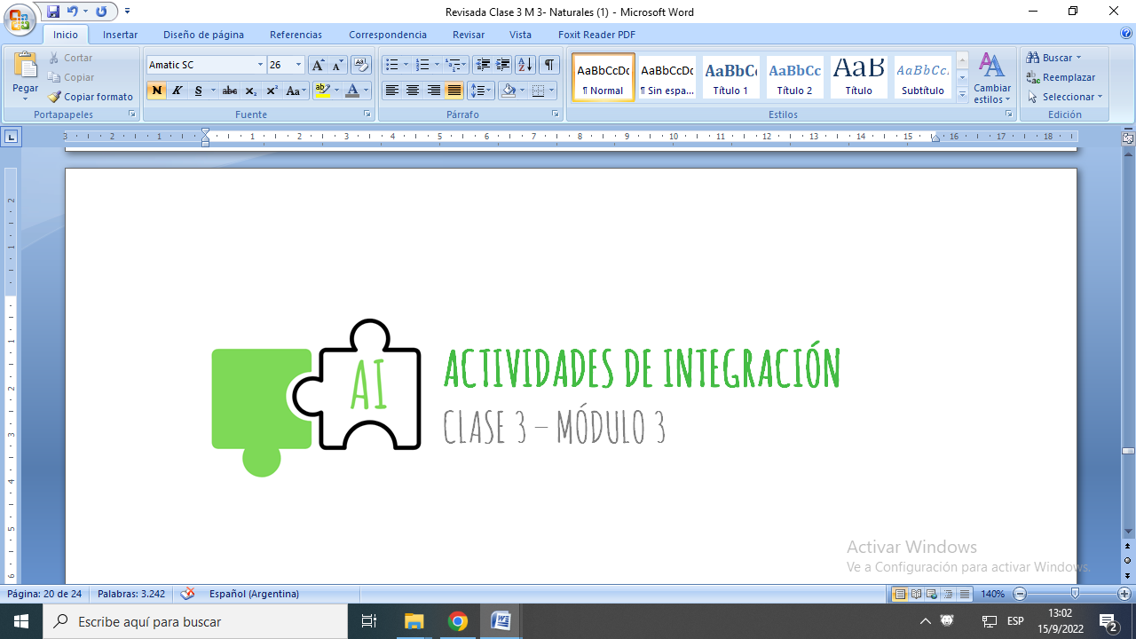

1. Observa el siguiente modelo de un sistema en donde están representados,a parte de otros organismos, los descomponedores, y luego responde:

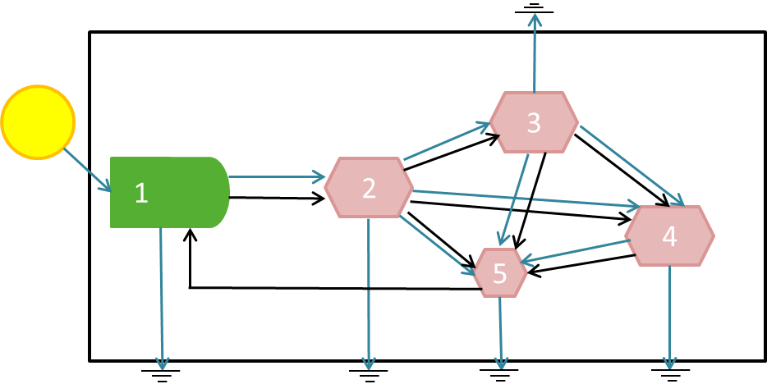

1. ¿Qué flechas (azules o negras) representan el flujo de la energía? ¿Cómo determinaste esto?
2. ¿Qué representan entonces las otras flechas?
3. ¿Qué representan las flechas que salen del límite del sistema?
4. Cada figura que contiene un número representa algún organismo. Colócale a cada uno que tipo de organismo representa (productor, consumidor 1°, etc.).
5. ¿Podrías incluir al hombre dentro de alguna de las figuras? Si es así ¿Dentro de cuál?
6. Imagina que la fuente de energía externa desaparece del ecosistema. ¿Qué crees que es lo que ocurriría en el tiempo con el sistema?
7. Prepárate el mate y observa el video que aparece en el enlace de abajo sobre la flora y fauna del espinal y espinal (dos grandes ecosistemas presentes es nuestra provincia) y extrae de allí tres cadenas tróficas.

<https://drive.google.com/file/d/1SEYG7X-uZd_MZ4ifX8NGTLiLz2RqmK4q/view?usp=sharing>

1. La cadena alimenticia de una **especie “X”** muestra que puede ocupar distintos niveles tróficos dentro del ambiente. Dado esto se observa que existen dos posibilidades:

1. productores ➝ especie X

2. productores ➝herbívoros ➝ especie X

¿Cuál de las dos cadenas crees que es más rentable desde el punto de vista energético? ¿Por qué? (considera la ley del diezmo).